2023г.

Муниципальное автономное

дошкольное общеобразовательное

учреждения детский сад №161 "Ёлочка"

комбинированного вида

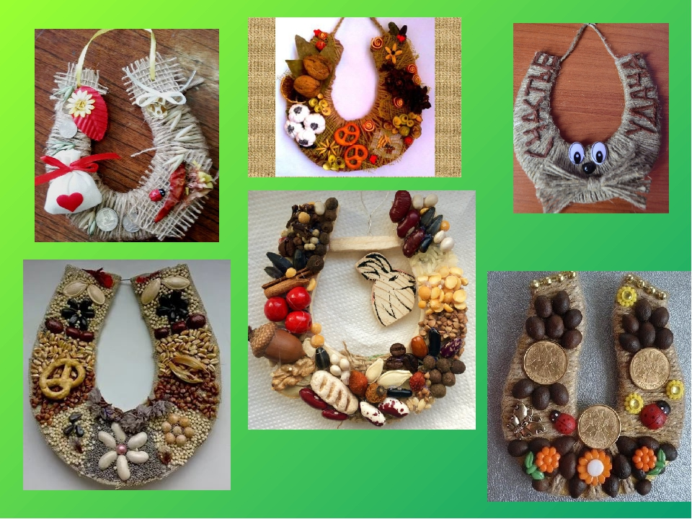

г. Улан-Удэ

**Применение подковы**

Мы часто слышим: "Подкова на счастье". Такое поверье есть во многих народностей. Располагать подкову-талисман в доме можно по разному. Некоторые вешают её над входом в дом, другие же располагают в "красном углу". А еще способ размещения и материал, из которого выполнен талисман, имеют важное значение:

- концами вверх как чашу вешают внутри помещения. Считается, что дом будет "полной чашей". Обязательно подкова должна висеть ровно, чтобы счастье не выплеснулось;

- рожками вниз размещают снаружи дома строго над дверью, т.к. зло попадает в дом через дверь. Так подкова похожа на вилы, которые будут колоть недобрый глаз;

- железная подкова или серебряная отгоняют злых духов;

- талисман из золота - сильнее всех, приносит и счастье, и удачу, и богатство одновременно;

- лучше всех помогает потертая и ржавая, случай, но попавшаяся по дороге. Ржавчина забирает на себя недуги, поэтому они не одолевают домочадцев.

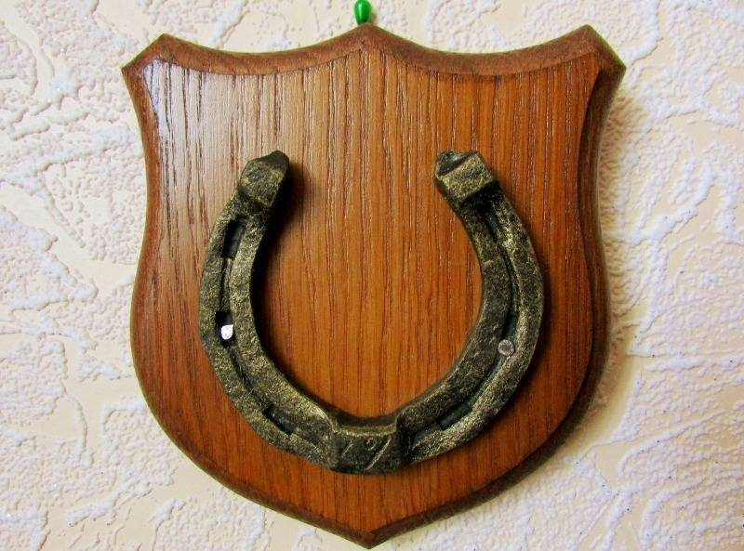

**Каждый элемент оберега имеет свое символическое значение:**

- мешок – символ богатства

- монеты - успех в делах

- горох, фасоль - богатство и изобилие в доме

- яблоко – символ любви и радости

- семечки подсолнуха - здоровье детей и энергия солнца;

- крупа – мир, лад в доме

- гречка - плодородие и достаток;

- пшено - от сглаза;

- фасоль - зарождение новой жизни;

- красный перец - горячая любовь, символ мужского начала

- орех - символ умственной силы и здоровья

- чеснок, лук - от нечистой силы

- мак - исполнение желаний;

- шишка - трудолюбие и достижение успеха;

- переплетение - знакомство и дружба;

- тыква, семена тыквы – символ плодородия, женского начала

- мешковина – изобилие.

